

**ПРЕСС-РЕЛИЗ**30.10.2024

**Расторжение договора купли-продажи недвижимого имущества на основании соглашения сторон**

В соответствии с пунктами 1, 4 статьи 421 Гражданского Кодекса Российской Федерации (далее по тексту ГК РФ) граждане и юридические лица свободны в заключении договора; условия договора определяются по усмотрению сторон, кроме случаев, когда содержание соответствующего условия предписано законом или иными правовыми актами (статья 422 ГК РФ).

Согласно пункту 1 статьи 450 ГК РФ изменение и расторжение договора возможны по соглашению сторон, если иное не предусмотрено ГК РФ, другими законами или договором.

Соглашение об изменении или о расторжении договора совершается в той же форме, что и договор, если из закона, иных правовых актов, договора или обычаев не вытекает иное (пункт 1 статьи 452 ГК РФ).

Пунктами 1 – 4 статьи 453 ГК РФ установлено, что:

* при изменении договора обязательства сторон сохраняются в измененном виде;
* при расторжении договора обязательства сторон прекращаются, если иное не предусмотрено законом, договором или не вытекает из существа обязательства;
* в случае расторжения договора обязательства считаются прекращенными с момента заключения соглашения сторон о расторжении договора, если иное не вытекает из соглашения, а при расторжении договора в судебном порядке - с момента вступления в законную силу решения суда о расторжении договора;
* стороны не вправе требовать возвращения того, что было исполнено ими по обязательству до момента изменения или расторжения договора, если иное   
  не установлено законом или соглашением сторон.

Исходя из содержания статей 153, 408, 420, 450, 452, 453 ГК РФ, соглашение о расторжении договора – это сделка о прекращении ранее возникших на основании этого договора обязательств.

Таким образом, расторжение договора возможно по основаниям, установленным ГК РФ, в частности, пунктом 2 статьи 453 ГК РФ, предусматривающим возможность расторжения договора, если обязательства по нему сторонами не исполнены.

Исходя из изложенного, принимая во внимание положения пункта 2 статьи 218 ГК РФ, если ранее заключенный между продавцом и покупателем договор купли-продажи исполнен в полном объеме, государственная регистрация «обратного» перехода к продавцу, права собственности на объект недвижимости, являющийся предметом Договора, может быть осуществлена на основании гражданско-правовой сделки об отчуждении этого имущества продавцу его нынешним собственником (покупателем).

Учитывая изложенное на государственную регистрацию «обратного» перехода права собственности на объект недвижимости в том числе должны быть представлены соглашение о расторжении Договора (если договор не исполнен), либо новый, «обратный от покупателя продавцу» договор купли-продажи (если ранее заключенный между ними Договор исполнен в полном объеме).

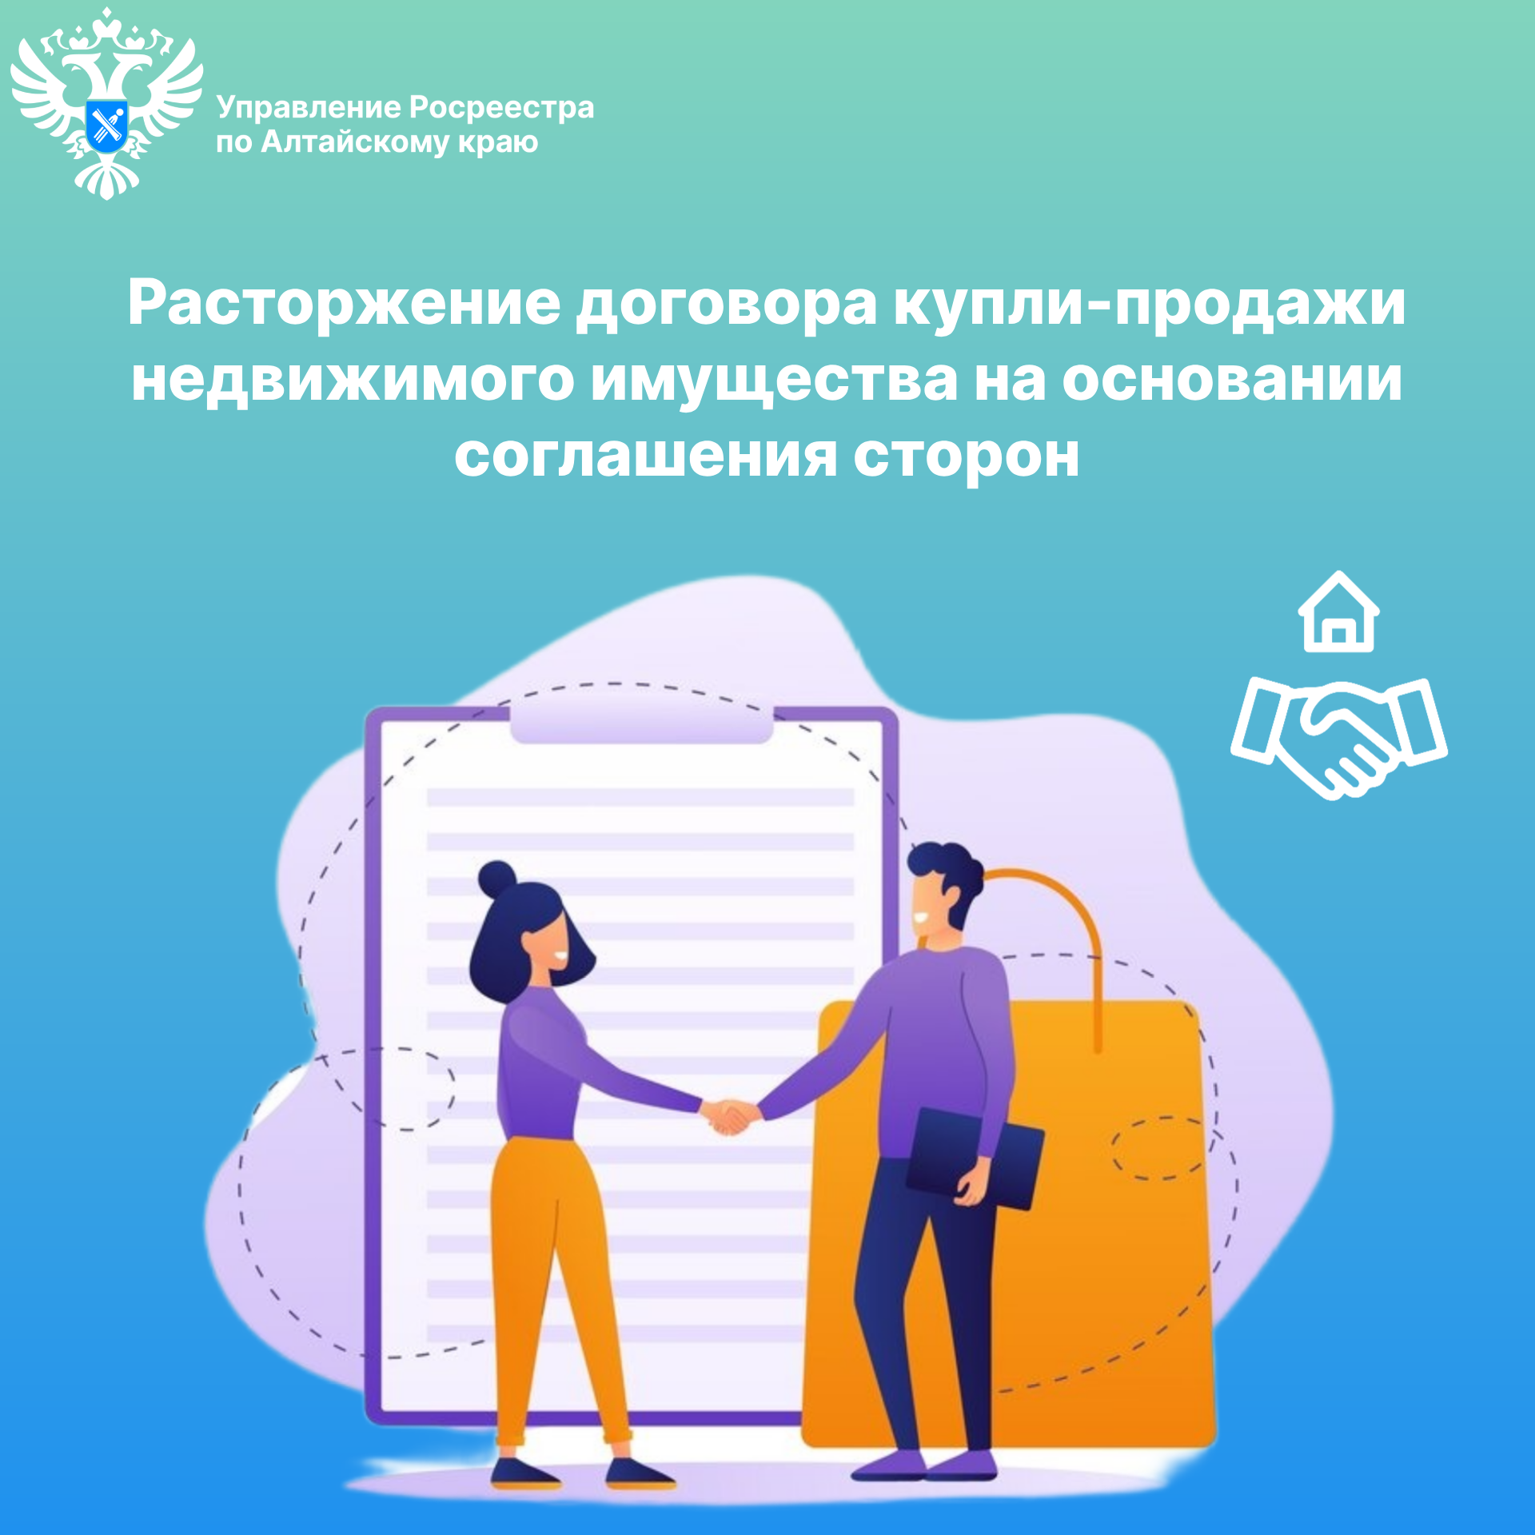

**Об Управлении Росреестра по Алтайскому краю**

Управление Федеральной службы государственной регистрации, кадастра и картографии по Алтайскому краю (Управление Росреестра по Алтайскому краю) является территориальным органом Федеральной службы государственной регистрации, кадастра и картографии (Росреестр), осуществляющим функции по государственной регистрации прав на недвижимое имущество и сделок с ним, по оказанию государственных услуг в сфере осуществления государственного кадастрового учета недвижимого имущества, землеустройства, государственного мониторинга земель, государственной кадастровой оценке, геодезии и картографии. Выполняет функции по организации единой системы государственного кадастрового учета и государственной регистрации прав на недвижимое имущество, инфраструктуры пространственных данных РФ. Ведомство осуществляет федеральный государственный надзор в области геодезии и картографии, государственный земельный надзор, государственный надзор за деятельностью саморегулируемых организаций кадастровых инженеров, оценщиков и арбитражных управляющих. Подведомственное учреждение Управления - филиал ППК «Роскадастра» по Алтайскому краю. Руководитель Управления, главный регистратор Алтайского края – Юрий Викторович Калашников.

**Контакты для СМИ**

Пресс-секретарь Управления Росреестра по Алтайскому краю  
Бучнева Анжелика Анатольевна 8 (3852) 29 17 44, 5097

[22press_rosreestr@mail.ru](mailto:22press_rosreestr@mail.ru) 656002, Барнаул, ул. Советская, д. 16  
Сайт Росреестра: [www.rosreestr.gov.ru](http://www.rosreestr.gov.ru/)  
Яндекс-Дзен: <https://dzen.ru/id/6392ad9bbc8b8d2fd42961a7>   
ВКонтакте: <https://vk.com/rosreestr_altaiskii_krai>   
Телеграм-канал: <https://web.telegram.org/k/#@rosreestr_altaiskii_krai>  
Одноклассники: <https://ok.ru/rosreestr22alt.krai>  
<https://vk.com/video-46688657_456239105>